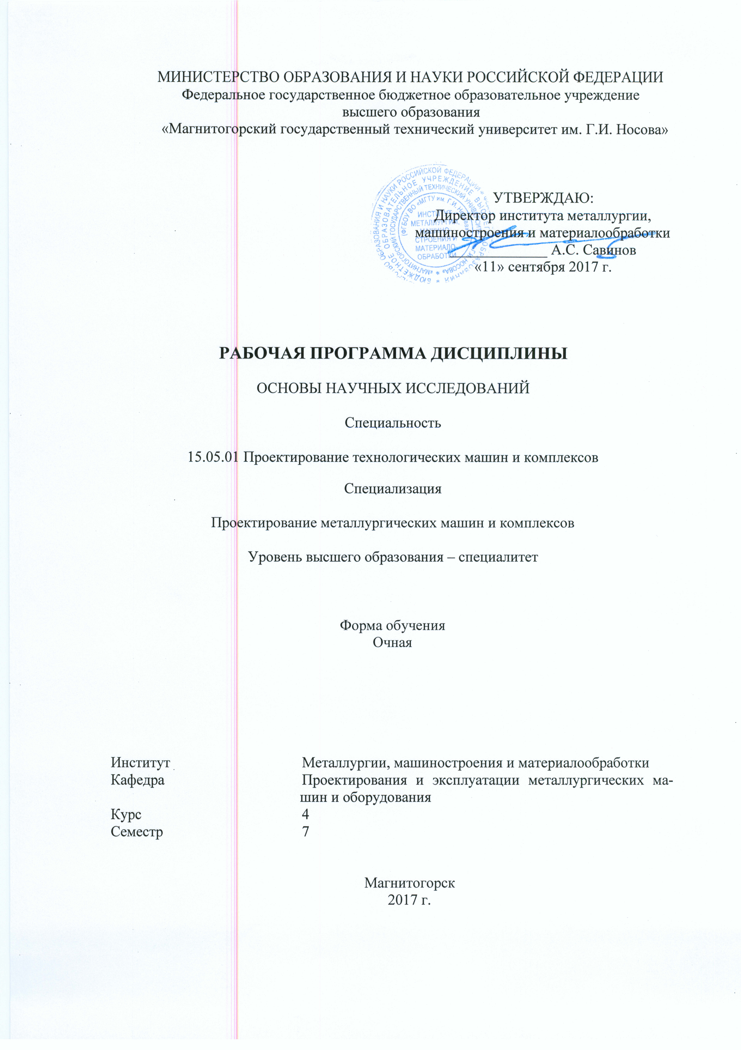

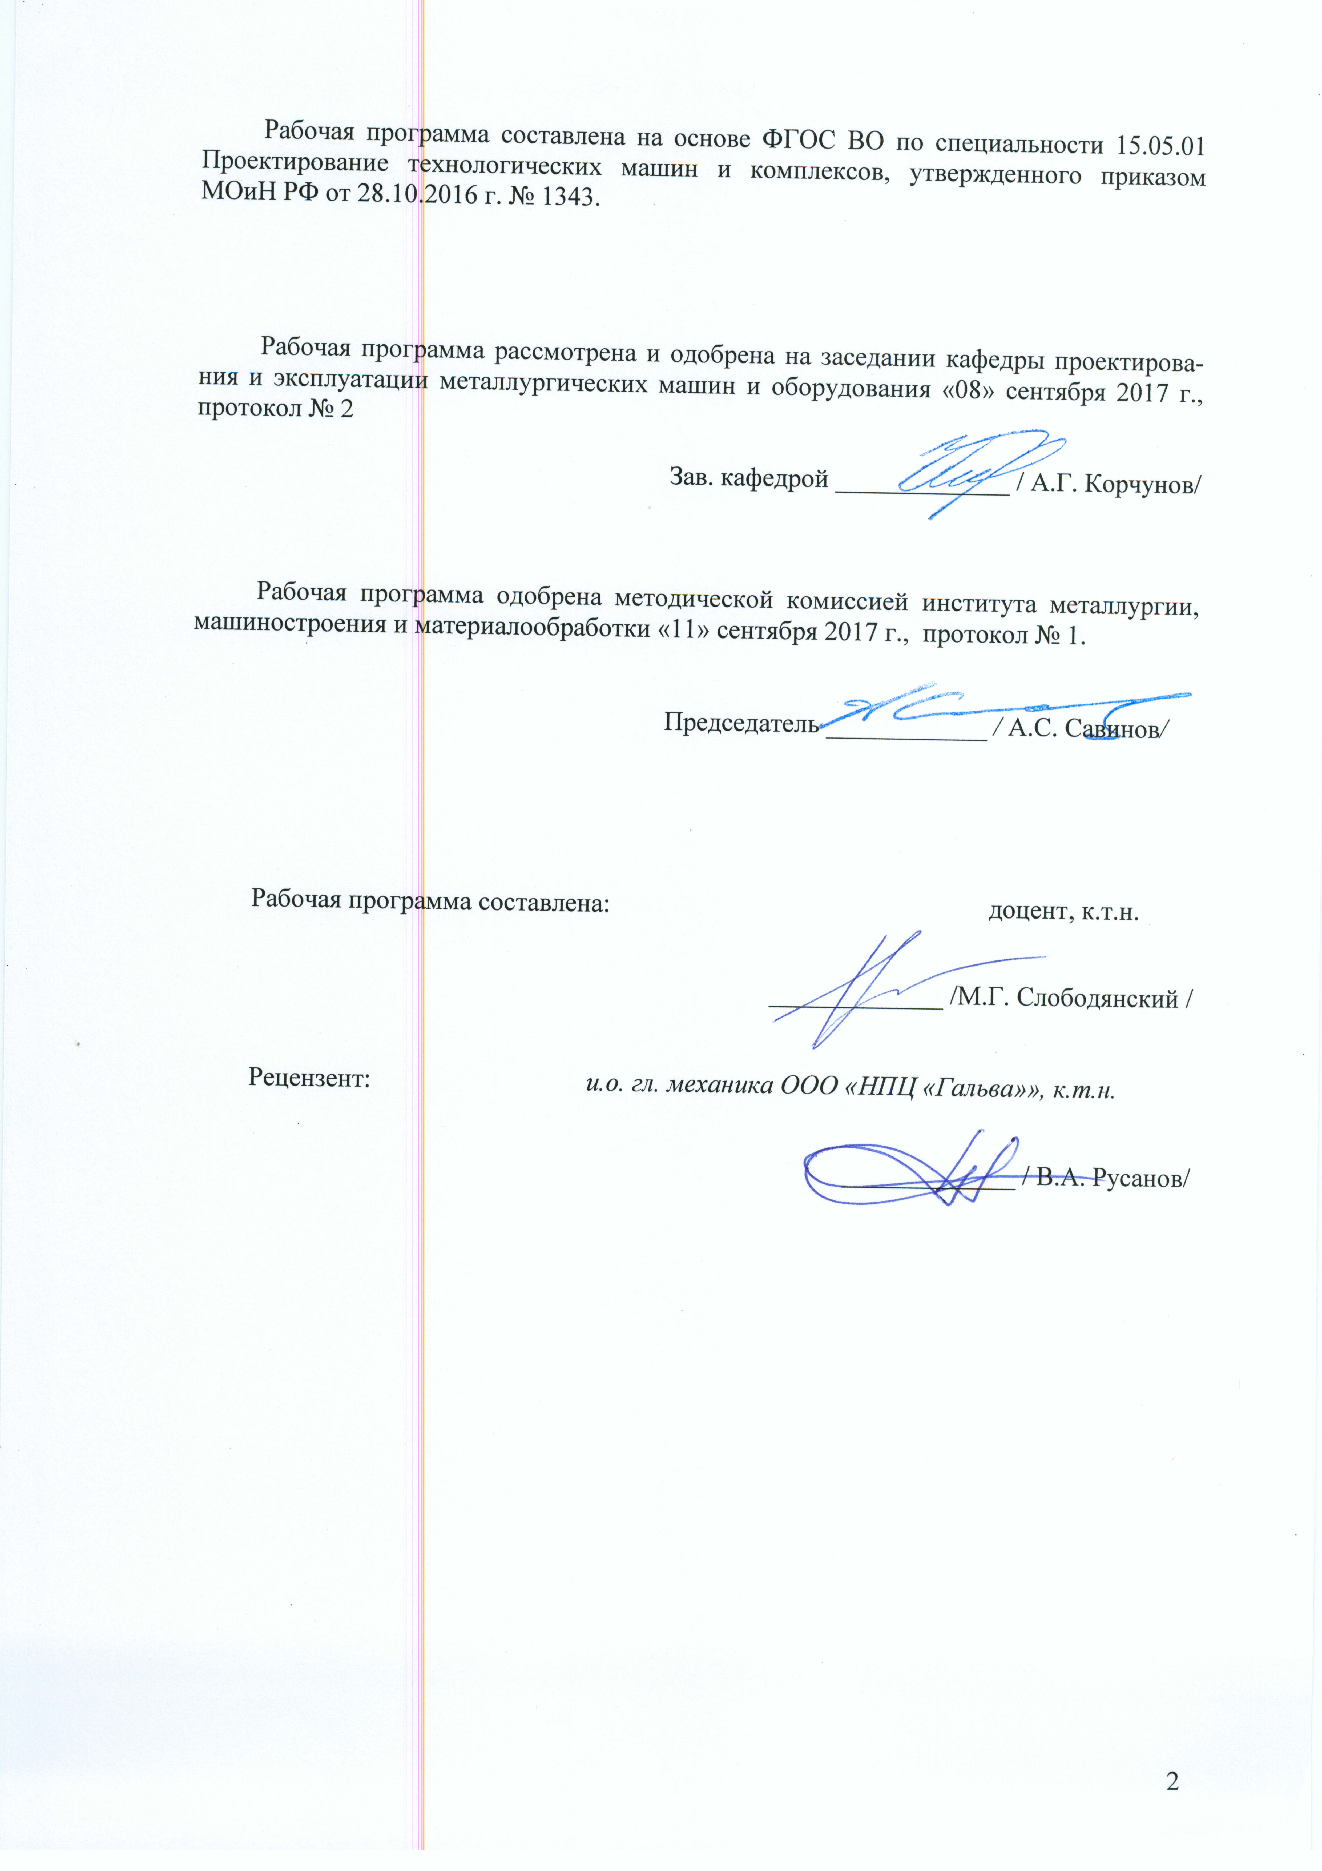

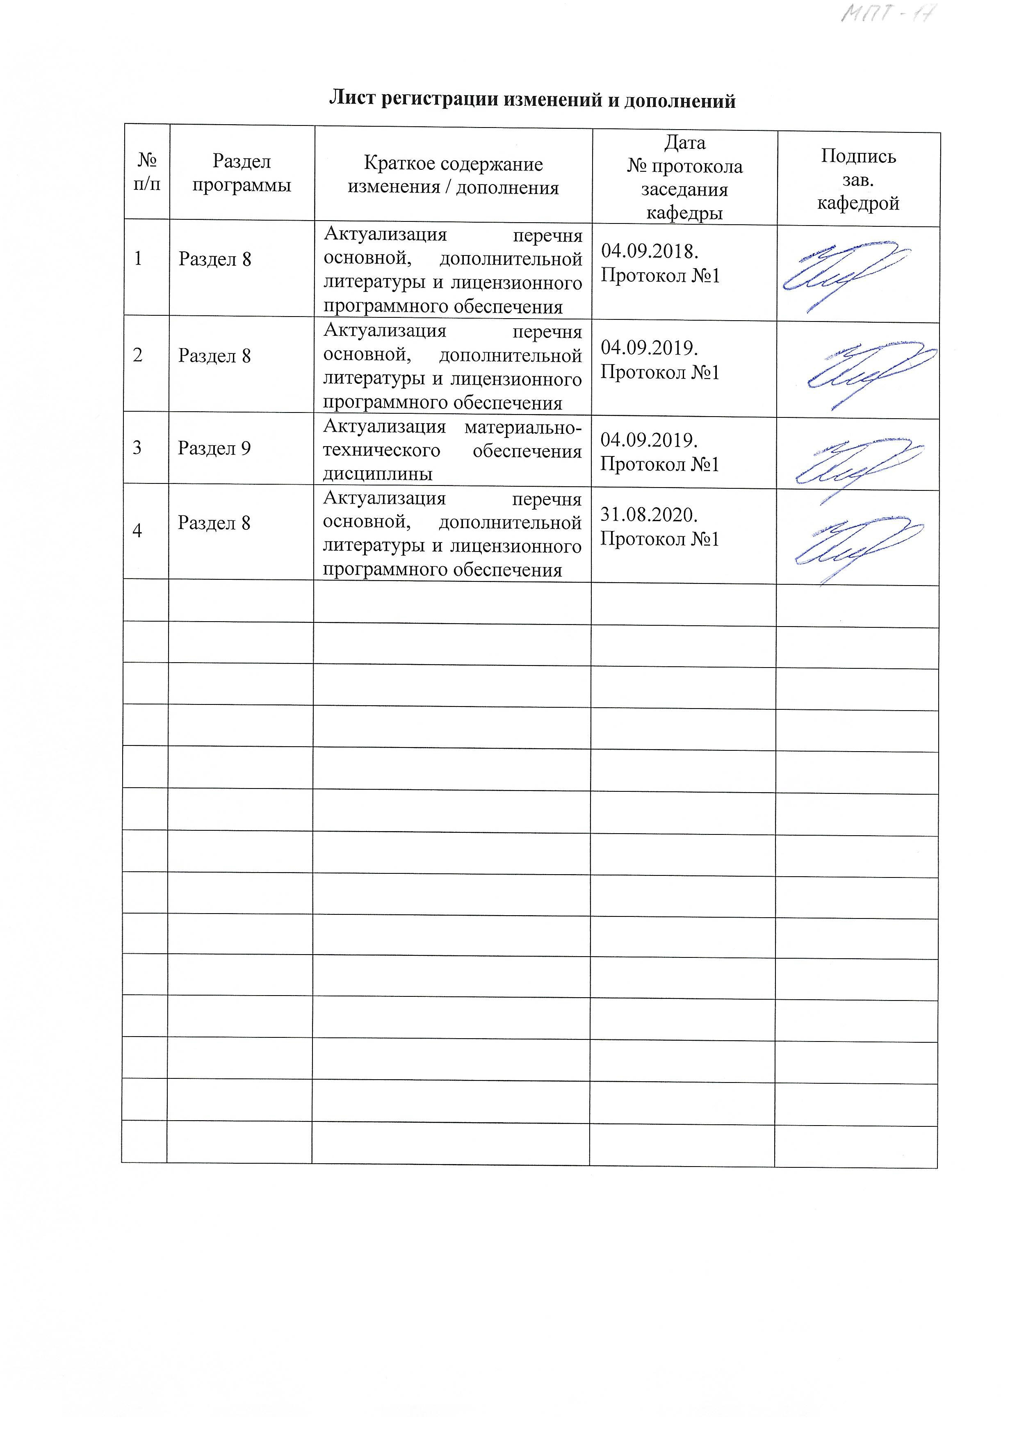

1 Цели освоения дисциплины
Целями освоения дисциплины «Основы научных исследований» являются:
- формирование у студентов системы знаний по проблемам организации и проведения научных исследований;
- изучение основных способов обработки и анализа научно-технической информации;
- изучение экспериментальных методов исследования металлургических машин и агрегатов;
- приобретение практических навыков проведения научных исследований;
- овладение достаточным уровнем общепрофессиональных и профессиональных компетенций в соответствии с требованиями ФГОС ВО по специальности 15.05.01 Проектирование технологических машин и комплексов специализация Проектирование металлургических машин и комплексов.

2 Место дисциплины в структуре образовательной программы
подготовки специалиста
Дисциплина Б1.В.03 «Основы научных исследований» входит в вариативную часть блока 1 образовательной программы.
Для изучения дисциплины необходимы знания (умения, владения), сформированные в результате изучения: Б1.Б.16 «Инженерная графика», Б1.Б.17 «Сопротивление материалов», Б1.Б.11 «Физика», Б1.Б.10 «Математика», Б1.В.ДВ.01.01 «Введение в специальность», Б1.Б.19 «Детали машин», Б1.Б.23 «Метрология, стандартизация, сертификация и основы взаимозаменяемости», Б1.В.ДВ.02.01 «САПР».
Знания (умения, владения), полученные при изучении данной дисциплины будут необходимы при освоении дисциплин: Б1.В.02 «Основы трибологии», Б1.В.ДВ.06.02 «Проектирование технологических машин и комплексов штамповочного производства», Б1.В.05 «Проектирование оборудования цехов сталеплавильного производства», Б1.В.06 «Проектирование технологических машин и комплексов аглодоменного производства», Б1.В.07 «Проектирование технологических машин и комплексов прокатного производства», Б1.В.ДВ.04.01 «Проектирование металлургических подъемно-транспортных машин».

3 Компетенции обучающегося, формируемые в результате освоения
дисциплины и планируемые результаты обучения
В результате освоения дисциплины «Основы научных исследований» обучающийся должен обладать следующими компетенциями:
Структурный  элемент  компетенции | Планируемые результаты обучения
ПК-12 способностью обеспечивать моделирование машин, электроприводов, гидроприводов, средств гидропневмоавтоматики, систем, различных комплексов, процессов, оборудования и технических объектов и технологических процессов с использованием стандартных пакетов и средств автоматизированного проектирования, проводить эксперименты по заданным методикам с обработкой и анализом результатов
Знать | - методики проведения экспериментов;  - методики проведения научных исследований;  - методы организации планирования экспериментов;  - подходы к обработке результатов эксперимента.
Уметь | - планировать организацию эксперимента;  - обрабатывать экспериментальные данные;  - проводить научные исследования на заданную тематику;  - использовать методы физического моделирования при проведении эксперимента.
Владеть | - навыками проведения экспериментальных исследований;  - навыками обработки результатов эксперимента;  - навыками организации экспериментальных исследований методом физического моделирования.

4 Структура и содержание дисциплины
Общая трудоемкость дисциплины составляет 3 зачетных единиц 108 акад. часов, в том числе:
– контактная работа – 51,95 акад. часов:
– аудиторная – 51 акад. час;
– внеаудиторная – 0,95 акад. часов
– самостоятельная работа – 56,05 акад. часов.

Раздел/ тема  дисциплины | Семестр | Аудиторная  контактная работа  (в акад. часах) |  |  | Самостоятельная работа (в акад. часах) | Вид самостоятельной  работы | Форма текущего контроля успеваемости и  промежуточной аттестации | Код и структурный  элемент  компетенции
Раздел/ тема  дисциплины | Семестр | лекции | лаборат.  занятия | практич. занятия
1. Введение в дисциплину | 7 | 2 |  |  |  |  |  | ПК-12зув
Итого по разделу | 7 | 2
2. Этапы организации научных исследований | 7 | 2 |  |  | 14 | Подготовка к тестированию | Тестирование | ПК-12зув
Итого по разделу | 7 | 2 |  |  | 14 |  | Тестирование
3. Аналитические методы научных исследований | 7
3.1. Математические методы исследования | 7 | 2 |  | 12/3И | 14 | Подготовка  к практической работе | Практическая работа | ПК-12зув
3.2. Статический и кинетический подход к определению показателей безотказности и долговечности нагруженных деталей | 7 | 3 |  | 12/3И | 14 | Подготовка  к практической работе | Практическая работа | ПК-12зув
3.3. Вероятностно-статистические методы исследования | 7 | 3
Итого по разделу | 7 | 8 |  | 24/6И | 28 |  | Практические работы
4. Методы экспериментальных исследований | 7
4.1. Физическое моделирование | 7 | 5 |  | 12/6И | 14 | Подготовка  к практической работе | Практическая работа | ПК-12зув
Итого по разделу | 7 | 5 |  | 12/6И | 14 |  | Практическая работа
Итого за семестр | 7 | 17 |  | 34/12И | 56 |  | Зачет
Итого по дисциплине | 7 | 17 |  | 34/12И | 56 |  |  | ПК-12зув

И – в том числе, часы, отведенные на работу в интерактивной форме.

5 Образовательные и информационные технологии
Для усвоения студентами знаний по дисциплине «Основы научных исследований» применяется традиционная технология обучения, включающая в себя объяснения преподавателя на лекциях, самостоятельную работу с учебной и справочной литературой по дисциплине, работу на практических занятиях и т.п.
В ходе изложения лекционного материала используются презентации, плакаты по теме занятий, наглядные пособия. На занятиях студенты выполняют задания на изучение в рамках программы курса тем и проблем, не выносимых на лекции и практические занятия; заполняют вслед за преподавателем схемы, таблицы по изучаемой тематике; приводят собственные примеры, очевидно подтверждающие излагаемый материал.
Для реализации предусмотренных видов учебной работы в качестве образовательных технологий в преподавании дисциплины «Основы научных исследований» используются специализированные интерактивные технологии:
- Лекция «обратной связи» – лекция-беседа, лекция-дискуссия.
- Семинар-дискуссия – коллективное обсуждение какого-либо спорного вопроса, проблемы, выявление мнений в группе (межгрупповой диалог, дискуссия как спор-диалог).
Самостоятельная работа стимулирует студентов в процессе подготовки к практическим занятиям и итоговой аттестации.

6 Учебно-методическое обеспечение самостоятельной работы обучающихся
Примерный перечень вопросов с вариантами ответов к тесту по второму разделу дисциплины:
- Макетирование
  - основано на соблюдении между объектом и моделью только геометрического подобия и является грубым приближением к реальным явлениям и процессам.
  - предусматривает воссоздание в модели тех же самых физических полей, которые действуют в объекте, но измененных по своим абсолютным значениям в соответствии с масштабом моделирования (критерием подобия).
  - предусматривает замену в модели по сравнению с объектом одних физических полей другими. При этом используется среда, которая ведет себя аналогично реальному объекту и описывается аналогичными математическими зависимостями.
  - является методом изучения процессов и явлений, для которых известно математическое описание. Оно базируется на общих законах природы и применении формы записи (формализации) этих законов для конкретного явления или процесса. Моделирование состоит в воспроизведении состояния системы с сохранением логической структуры взаимосвязи элементов, их физического содержания и последовательности смены состояний во времени.
- Физическое моделирование
  - основано на соблюдении между объектом и моделью только геометрического подобия и является грубым приближением к реальным явлениям и процессам.
  - предусматривает воссоздание в модели тех же самых физических полей, которые действуют в объекте, но измененных по своим абсолютным значениям в соответствии с масштабом моделирования (критерием подобия).
  - предусматривает замену в модели по сравнению с объектом одних физических полей другими. При этом используется среда, которая ведет себя аналогично реальному объекту и описывается аналогичными математическими зависимостями.
  - является методом изучения процессов и явлений, для которых известно математическое описание. Оно базируется на общих законах природы и применении формы записи (формализации) этих законов для конкретного явления или процесса. Моделирование состоит в воспроизведении состояния системы с сохранением логической структуры взаимосвязи элементов, их физического содержания и последовательности смены состояний во времени.
- Аналоговое моделирование
  - основано на соблюдении между объектом и моделью только геометрического подобия и является грубым приближением к реальным явлениям и процессам.
  - предусматривает воссоздание в модели тех же самых физических полей, которые действуют в объекте, но измененных по своим абсолютным значениям в соответствии с масштабом моделирования (критерием подобия).
  - предусматривает замену в модели по сравнению с объектом одних физических полей другими. При этом используется среда, которая ведет себя аналогично реальному объекту и описывается аналогичными математическими зависимостями.
  - является методом изучения процессов и явлений, для которых известно математическое описание. Оно базируется на общих законах природы и применении формы записи (формализации) этих законов для конкретного явления или процесса. Моделирование состоит в воспроизведении состояния системы с сохранением логической структуры взаимосвязи элементов, их физического содержания и последовательности смены состояний во времени.
- Математическое моделирование
  - основано на соблюдении между объектом и моделью только геометрического подобия и является грубым приближением к реальным явлениям и процессам.
  - предусматривает воссоздание в модели тех же самых физических полей, которые действуют в объекте, но измененных по своим абсолютным значениям в соответствии с масштабом моделирования (критерием подобия).
  - предусматривает замену в модели по сравнению с объектом одних физических полей другими. При этом используется среда, которая ведет себя аналогично реальному объекту и описывается аналогичными математическими зависимостями.
- Аналитические методы исследований
  - позволяют изучать процессы на основе математических моделей, которые могут быть представлены в виде функций, уравнений, систем уравнений, в основном дифференциальных или интегральных. Обычно в начале создают грубую модель, которую затем, после ее исследования, уточняют. Такая модель позволяет достаточно полно изучать физическую сущность явления.
  - позволяют глубоко изучить процессы в пределах точности техники эксперимента, особенно те параметры, которые представляют наибольший интерес. Однако результаты конкретного эксперимента не могут быть распространены на другой процесс, даже весьма близкий по своей сути.
- Экспериментальные методы исследований
  - позволяют изучать процессы на основе математических моделей, которые могут быть представлены в виде функций, уравнений, систем уравнений, в основном дифференциальных или интегральных. Обычно в начале создают грубую модель, которую затем, после ее исследования, уточняют. Такая модель позволяет достаточно полно изучать физическую сущность явления.
  - позволяют глубоко изучить процессы в пределах точности техники эксперимента, особенно те параметры, которые представляют наибольший интерес. Однако результаты конкретного эксперимента не могут быть распространены на другой процесс, даже весьма близкий по своей сути.
- Этапы научно-исследовательской работы (несколько вариантов ответа)
  - Формулировка темы
  - Формулирование цели и задач исследования
  - Моделирование
  - Экспериментальные исследования
  - Анализ и оформление результатов научных исследований
  - Внедрение результатов и определение экономической эффективности

Исходные данные для практической работы на тему «Математические методы исследования»

Исходные данные для практической работы на тему «Статический и кинетический подход к определению показателей безотказности и долговечности нагруженных деталей»

7 Оценочные средства для проведения промежуточной аттестации
а) Планируемые результаты обучения и оценочные средства для проведения промежуточной аттестации:
Структурный элемент  компетенции | Планируемые результаты обучения | Оценочные средства
ПК-12 способностью обеспечивать моделирование машин, электроприводов, гидроприводов, средств гидропневмоавтоматики, систем, различных комплексов, процессов, оборудования и технических объектов и технологических процессов с использованием стандартных пакетов и средств автоматизированного проектирования, проводить эксперименты по заданным методикам с обработкой и анализом результатов
Знать | - методики проведения экспериментов;  - методики проведения научных исследований;  - методы организации планирования экспериментов;  - подходы к обработке результатов эксперимента. | Перечень теоретических вопросов к зачету:  - Методы экспериментальных исследований.  - Методы теоретических исследований.  - Моделирование, классификация методов моделирования.  - Классификация математических методов исследования.  - Аналитические методы исследования.  - Вероятностно-стохастические методы исследования  - Методы физического моделирования.  - Критерии подобия и масштабы моделирования.  - Статистическая обработка результатов эксперимента. Метод наименьших квадратов  - Понятие интеллектуальной собственности, промышленная собственность и ее виды  - Планирование эксперимента. Модели первого и второго порядка. Построение регрессионных уравнений.  - Инженерный эксперимент. Факторы в эксперименте. Уменьшение набора переменных. Анализ размерностей.  - Ошибки эксперимента, их распределение. Оценка истинного значения измеряемой величины.  - Проверка нормальности распределения. Методы исключения грубых ошибок.  - Проверка статистических гипотез. Сравнение средних значений. Критерий Стьюдента.  - Сравнение двух дисперсий. Критерий Фишера.
Уметь | - планировать организацию эксперимента;  - обрабатывать экспериментальные данные;  - проводить научные исследования на заданную тематику;  - использовать методы физического моделирования при проведении эксперимента. | Пример задания по тематике метод тензометрии:  - Изготовление тензодатчика.  - Сбор электрической схемы и подключение тензодатчиков.  - Проведение экспериментальных исследований нагруженности элементов металлургических машин методом тензометрии на примере балки испытываемой на изгиб или кручение.  Пример задач при выполнении практической работы «Оценка долговечнсоти нагруженного стержня с использованием метода тензометрии»:  - Разработать план эксперимента по оценке нагруженности стержня при испытании на изгиб и кручение.  - Собрать электрическую схему и подготовить к тензодатчики к подключению.  - Провести экспериментальные исследования нагруженности стержня подверженному изгибы и кручению.  - Построить тарировочный график по результатам эксперимента.  - Провести анализ результатов эксперимента и определить функцию описывающую полученные результаты эксперимента.
Владеть | - навыками проведения экспериментальных исследований;  - навыками обработки результатов эксперимента;  - навыками организации экспериментальных исследований методом физического моделирования. | Перечень практических заданий:  - Оформлением результатов научных исследований по теме «Применение метода тензометрии для оценки работоспособности деталей металлургических машин».  - Оформлением результатов научных исследований по теме «Статистическая обработка результатов эксперимента» в практической работе «Оценка нагруженности рольганга методом физического моделирования».

б) Порядок проведения промежуточной аттестации, показатели и критерии оценивания:
Промежуточная аттестация по дисциплине «Основы научных исследований» включает теоретические вопросы, позволяющие оценить уровень усвоения обучающимися знаний, и лабораторные задания, выявляющие степень сформированности умений и владений, проводится в форме зачета.

Показатели и критерии оценивания зачета:
- на оценку «зачтено» - обучающийся демонстрирует высокий уровень сформированности компетенций, всестороннее, систематическое и глубокое знание учебного материала, свободно выполняет практические задания, свободно оперирует знаниями, умениями, применяет их в ситуациях повышенной сложности.
- на оценку «не зачтено» - обучающийся демонстрирует знания не более 20% теоретического материала, допускает существенные ошибки, не может показать интеллектуальные навыки решения простых задач.

8 Учебно-методическое и информационное обеспечение дисциплины (модуля)
а) Основная литература:
- Методы научных исследований: учебное пособие / Н. И. Барышникова, Е. С. Вайскробова, А. Р. Ишбирдин, М. М. Ишмуратова; МГТУ. - Магнитогорск: МГТУ, 2015. - 1 электрон. опт. диск (CD-ROM). - URL: https://magtu.informsystema.ru/uploader/fileUpload?name=1155.pdf&show=dcatalogues/1/1121182/1155.pdf&view=true (дата обращения: 04.10.2019). - Макрообъект. - Текст: электронный.

б) Дополнительная литература:
- Логунова, О. С. Основные этапы разработки научных статей: учебное пособие / О. С. Логунова, Е. А. Ильина ; МГТУ. - Магнитогорск : МГТУ, 2017. - 1 электрон. опт. диск (CD-ROM). - URL: https://magtu.informsystema.ru/uploader/fileUpload?name=3138.pdf&show=dcatalogues/1/1136410/3138.pdf&view=true (дата обращения: 04.10.2019). - Макрообъект. - Текст : электронный.
- Методология научных исследований. Постановка и проведение эксперимента : учебное пособие / [Р. Р. Дема, Р. Н. Амиров, М. В. Харченко, Е. А. Слепова] ; МГТУ. - Магнитогорск : МГТУ, 2017. - 1 электрон. опт. диск (CD-ROM). - URL: https://magtu.informsystema.ru/uploader/fileUpload?name=2943.pdf&show=dcatalogues/1/1134720/2943.pdf&view=true (дата обращения: 04.10.2019). - Макрообъект. - Текст : электронный.
- Основы научных исследований. Методология и методы : учебное пособие / Р.Р. Дема, А.В. Ярославцев, С.П. Нефедьев, Р.Н. Амиров ; МГТУ. - Магнитогорск: МГТУ, 2015. - 1 электрон. опт. диск (CD-ROM). - URL: https://magtu.informsystema.ru/uploader/fileUpload?name=44.pdf&show=dcatalogues/1/1123518/44.pdf&view=true (дата обращения: 04.10.2019). - Макрообъект. - Текст : электронный.
- Орехова, Н. Н. Основы научных исследований : практикум [для вузов] / Н. Н. Орехова, О. Е. Горлова, Н. В. Фадеева ; Магнитогорский гос. технический ун-т им. Г. И. Носова. - Магнитогорск : МГТУ им. Г. И. Носова, 2020. - 1 CD-ROM. - Загл. с титул. экрана. - URL : https://magtu.informsystema.ru/uploader/fileUpload?name=4958.pdf&show=dcatalogues/1/1537189/4958.pdf&view=true (дата обращения: 09.10.2020). - Макрообъект. - Текст : электронный. - Сведения доступны также на CD-ROM.

в) Методические указания:
- Анцупов В.П., Жиркин Ю.В. Анцупов А.В. Лабораторный практикум по дисциплине «Исследование машин и оборудования металлургического производства», ч.1. Магнитогорск: МГТУ, 2013.
- Анцупов В.П., Оншин Н.В., Анцупов А.В. Лабораторный практикум по дисциплине «Исследование машин и оборудования металлургического производства», ч.2. Магнитогорск: МГТУ, 2009. – 38с.
- Анцупов В.П. Исследование машин и оборудования металлургического производства: расчетный практикум для студентов специальности 150404.65 «Металлургические машины и оборудование». Магнитогорск: Изд-во Магнитогорск. Гос. техн. ун-та им. Г.И. Носова, 2013. 78 с.
- Анцупов, В.П. Изучение, расчет и исследование приводов прокатных станов: учебное пособие / В.П. Анцупов, А.В. Анцупов (мл.), А.В. Анцупов; МГТУ. - Магнитогорск, 2009. - 86 с.: ил., схемы, табл. - URL: https://magtu.informsystema.ru/uploader/fileUpload?name=268.pdf&show=dcatalogues/1/1060892/268.pdf&view=true (дата обращения: 04.10.2019). - Макрообъект. - Текст: электронный.

г) Программное обеспечение и Интернет-ресурсы:
Перечень программного обеспечения необходимого при изучении дисциплины представлен ниже в виде таблицы.
Наименование ПО | № договора | Срок действия лицензии
MS Office 2007 Professional | № 135 от 17.09.2007 | Бессрочно
MS Office 2007 | Д-135 от 17.09.2007 | Бессрочно
APM WinMachine 2010 | Д-262-12 от 15.02.2012 | Бессрочно
7Zip | Свободно распространяемое ПО | Бессрочно
FAR Manager | свободно распространяемоеПО | Бессрочно
STATISTICA в.6 | К-139-08 от 22.12.2008 | Бессрочно

Перечень необходимых Интернет-ресурсов:
- Национальная информационно-аналитическая система – Российский индекс научного цитирования (РИНЦ). – URL: https://elibrary.ru/
- Поисковая система Академия Google (Google Scholar). – URL: https://scholar.google.com/
- Информационная система – Единое окно доступа к информационным ресурсам. – URL: http://window.edu.ru/
- Федеральное государственное бюджетное учреждение «Федеральный институт промышленной собственности». – URL: https://www1.fips.ru/
- Образовательный портал ФГБОУ ВПО «МГТУ им. Г.И. Носова» http://lms.magtu.ru
- Российская Государственная библиотека. Каталоги https://www.rsl.ru/ru/4readers/catalogues/
- Международная наукометрическая реферативная и полнотекстовая база данных научных изданий «Web of science» http://webofscience.com
- Международная база научных материалов в области физических наук и инжиниринга SpringerMaterials http://materials.springer.com/
- Международная реферативная и полнотекстовая справочная база данных научных изданий «Springer Nature» https://www.nature.com/siteindex
- Архив научных журналов «Национальный электронно-информационный концорциум» (НП НЭИКОН) https://archive.neicon.ru/xmlui/
- Электронная база периодических изданий East View Information Services, ООО «ИВИС» https://dlib.eastview.com/

9 Материально-техническое обеспечение дисциплины (модуля)
Материально-техническое обеспечение дисциплины включает:
Тип и название аудитории | Оснащение аудитории
Учебные аудитории для проведения занятий лекционного типа | Мультимедийные средства хранения, передачи и представления информации
Учебные аудитории для проведения практических занятий, групповых и индивидуальных консультаций, текущего контроля и промежуточной аттестации | Доска, мультимедийный проектор, экран
Помещения для самостоятельной работы обучающихся | Персональные компьютеры с пакетом MS Office, выходом в интернет и с доступом в электронную информационную-образовательную среду университета
Помещение для хранения и профилактического обслуживания учебного оборудования | Стеллажи для хранения учебно-наглядных пособий и учебно-методической документации.

